２０２６年度 鼓ヶ浦小学校 生活のきまり
鈴鹿市立鼓ヶ浦小学校
- 校内生活
- チャイムと同時に授業が始められるように席に着く。
- 廊下や階段は、右側を静かに歩く。
- ほかの教室や特別教室へは、勝手に入らない。
- 学校の用具や道具は、先生の許可を得て、大切に使う。
- 校舎の北側（駐車場側）や花壇、建物とフェンスとの間では遊ばない。
- 職員室へ入るときは、後ろのドアから静かに入り、入り口で用件を伝え、用が済んだらすぐに出る。

- 服装や身なりについて
- 体育の授業は、体操服で参加する。
（やむを得ない事情の場合は担任に連絡帳で伝える。）
- 体育館に入るときは、必ず体育館シュ－ズをはく。
（通常時、体育等での使用時は、体育館くつばこで はきかえる。
集会時は、教室で はきかえて入場する。
- 教室では防寒着は着ない。（厚手のジャンバー、ベンチコート、手袋等）

- 持ち物について
- 学習に必要のないものやお金は、学校へ持ってこない。
  - キーホルダーは、ランドセルに１つまでにする。
- 持ち物には、すべて名前を書く。
- ハンカチ・ティッシュをいつも持ってくる。

- 登下校について
- 学校へは、決められた登校班で、決められた通学路を通って登校する。
- なるべく複数で下校し、安全に気をつけ、寄り道をしない。
（帰り道、通学路と別の道を通る必要があるときは、学校に必ず伝える。）
- 忘れ物などがあっても、家に取りにもどらない。

- 校外・家庭生活
- 校区外、子どもだけでは行かない。
- 外出するときは、「行き先・帰る時刻」を家の人に伝える｡
- ゲームセンターや飲食店などへは、子どもだけでは行かない。
- 交通事故や水の事故などに気をつける。
- お金のむだづかい、お金や物の貸し借りやおごり合いはしない。
- 他人の家には必ずその家の大人の人に許可をもらってから入る。
- 釣りや花火、川や海での遊びは、必ず大人といっしょにする。
- 駐車場や道路、線路では遊ばない。
（Ｊボード・キックボードなどは、道路での使用は禁止 ）
- 自転車に乗るときは、必ずヘルメットを着用する。二人乗りなど危険な乗り方をせず、交通ルールを守る｡
- マッチやライターなどを使って遊ばない。
- エアーガンなど、危険なおもちゃを買わない、使わない。
- 公共の場所で遊ぶときは、周りの迷惑にならないように気をつける。
- 公園に遊びに行くときには、ゲーム機など高価なものを持っていかない。大切なものを置いたままにして遊ばない。
- スマホやタブレットなどのICT機器を使うときは、家庭で必ず約束を決める。（オンラインゲームや動画投稿では、犯罪に巻き込まれたり、いじめやプライバシー等のトラブルにつながったりする恐れがあります。）

- 休日や放課後に学校に来たとき
- 無断で校舎や体育館の中へ入らない。（職員室の先生に声をかける。）
- 自転車で運動場に入らない。
（自転車は原則西側倉庫前か自転車置き場に置く。道路には置かない。）
- 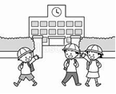家に帰る時刻を守る。
夏季（春休み～９月）は、午後５時３０分
１０月、３月（修了式まで）は、午後５時
冬季（１１月～２月）は、午後４時３０分
- 校庭の遊具や道具類は、大切に扱う｡
- 花だんに入ったり、木を折ったりしない｡
- プールなどの危険なところに勝手に入らない。
（ボールなどが入ったときは大人に伝える。）
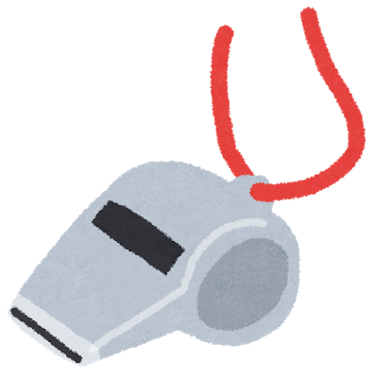
- 自分の身を守るために気をつけること
- 知らない人に誘われても、ついていかない。
- 登下校時にはホイッスルや防犯ブザーを持ち、危険に備える。
＊遊びに行くときも必ず持つ。
何かありました際には、ご連絡ください。
３８６－３３５５ 鼓ヶ浦小学校

